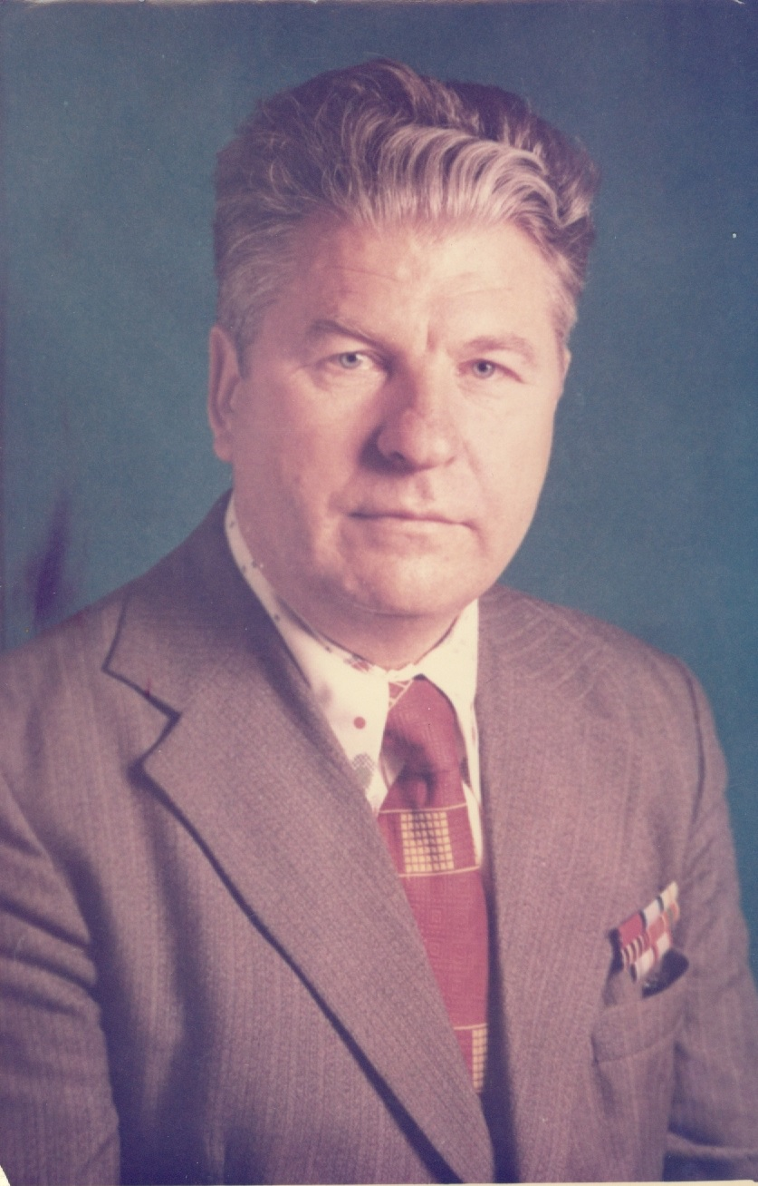


Липатов
Иван Яковлевич

Иван Яковлевич Липатов родился в 1921 году.
После окончания семилетки он поступил в школу ткацких поммастеров в г. Иваново. В свободное время посещал кавалерийское училище, мечтал служить в кавалерийских частях. За год до начала Великой Отечественной войны его призвали в армию, но направили в танковые войска, где он освоил специальность механика-водителя.
Война застала прадеда на летних учениях в Латвии. На третий день танковая часть, в которой служил старший сержант Липатов, вступила в бой с фашистскими захватчиками. На этом участке фронта с тяжелыми боями наши войска отступали. Редел танковый полк, и после сражений под Великими Луками, когда в строю осталось всего три боевые машины, прадедушка с уцелевшими сослуживцами был отправлен на переформирование во Владимир, а затем отправился в Челябинск за новой бронетехникой.
В весеннюю распутицу сорок второго вновь сформированная танковая часть прибыла под город Ливны Орловской области. Сразу же вступили в бой.
В конце июля прадед участвовал в ночном рейде по немецким тылам. Намеченная командованием военная операция по отвлечению сил противника была осуществлена. Прорвав вражескую оборону на глубину более 60 километров, танкисты, уничтожая, громя технику и живую силу фашистов, подошли к Воронежу. Но горючее, боеприпасы были на исходе. Пришлось занимать круговую оборону. Отстреливались до последнего снаряда, патрона. А когда получили приказ оставить машины и уходить из окружения, подорвали уцелевшие танки и группами стали пробиваться к своим. Из пяти человек экипажа тяжелого танка «КВ», на котором воевал прадедушка, вместе с ним остались в живых и перешли через линию фронта еще двое танкистов.
Под Задонском экипаж доукомплектовали, боевые товарищи получили новый танк, и их направили под Сталинград. Здесь, на Волге, закончился боевой путь прадеда. Под Грачевой балкой ранним августовским утром завязался жестокий бой. Замаскированные в поле немецкие противотанковые пушки почти в упор били по менявшим боевые позиции нашим танкам. Тяжелый снаряд ударил в башню «КВ», погибли командир и заряжающий. Прадед был тяжело ранен в ногу. Товарищи вытащили его из подбитой машины через нижний люк и передали санитарам.
Затем было долгое лечение в госпиталях, началась гангрена. Прадеду дважды ампутировали ногу, чтобы сохранить жизнь. Восстанавливал здоровье в Красноярском доме инвалидов. Поскольку после ранения он уже не мог работать по довоенной профессии (помощником мастера), поступил на курсы бухгалтеров и долгие годы работал на этой специальности на предприятиях в г. Гаврилов Посад.
Заслуги прадедушки отмечены орденами Отечественной войны I и II степени, медалями «За отвагу», «За победу над Германией», «Ветеран труда», многими юбилейными. О своих боевых наградах прадедушка не знал, они его нашли уже в послевоенные годы. О военной службе, сражениях, в которых он участвовал, рассказывают странички потрепанной записной книжки, которую прадедушка завел, когда его призвали в армию и которую наша семья хранит как реликвию.

